Infos Pratiques

Population de la commune :

Selon l’INSEE, à compter du 01 janvier 2026 le nombre d’habitants de la commune est de 573 habitants. (Ce chiffre correspond à une moyenne calculée au 1er janvier 2026 sur la base du recensement de 2023).

Collecte des Ordures ménagères et tri sélectif : www.calitom.com

Les tarifs municipaux :

* Concessions de cimetière
- Concessions de 15 ans 15,24 € le m²
- Concessions de 30 ans 17,00 € le m²
- Concessions de 50 ans 20,00 € le m²
- Concessions perpétuelles 25,00 € le m² (accordées sur décision du Conseil Municipal)

* Columbarium :
- Prix de la case du columbarium pour trente ans : 400,00 € (selon délibération du 28 juillet 2011)

* Location du centre socioculturel

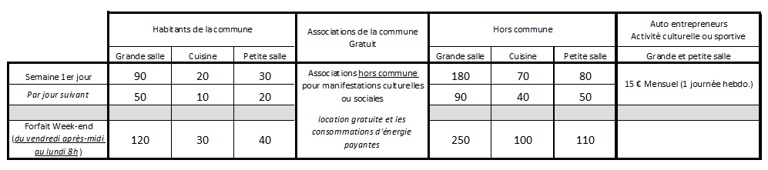
Les tarifs de la mise à disposition du Centre Socioculturel sont les suivants selon délibération D_2024_7_4 en date du 08 octobre 2024 :
En dehors des cas de gratuité prévus dans la délibération les consommations d’énergie seront facturées au réel.

* Location du site de Puymerle

Le site de Puymerle peut être loué aux tarifs suivants :
- Habitants de la Communauté de Communes « Cœur de Charente » : 30 € la journée
- Hors Communauté de Communes « Cœur de Charente » : 100 € la journée

* Tarif cantine :

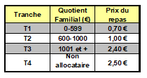
Horaires d’ouverture du secrétariat de la mairie :
Le secrétariat de mairie est ouvert au public :
le lundi de 14h00 à 18h00, le mardi de 09h00 à 12h00 et le jeudi de 14h00 à 17h00

N° astreinte élu : 06.75.75.72.68


Les coordonnées de la mairie sont les suivantes : Tel : 05.45.20.61.60
Courriel : mairie@aussac-vadalle.fr Internet : www.aussac-vadalle.fr

